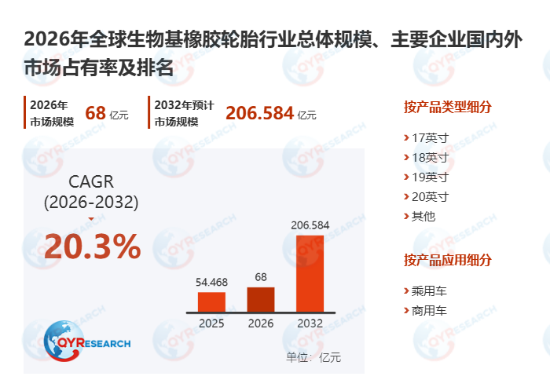生物基橡胶轮胎是一种将源自生物来源的可再生和可持续材料纳入其组成的轮胎。 传统的橡胶轮胎主要由石油中的合成橡胶制成，石油是一种不可再生资源。 生物基橡胶轮胎旨在通过利用天然材料来减少轮胎制造对环境的影响。
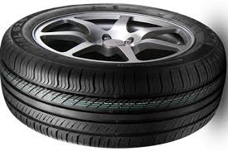
根据QYResearch最新调研报告显示，预计2031年全球生物基橡胶轮胎市场规模将达到24.33亿美元，未来几年年复合增长率CAGR为20.35%。

生物基橡胶轮胎，全球市场总体规模
CAGR: 2020-2024
132.76%
2020
2025
2031
CAGR: 2025-2031
20.35%
2025年增速:
28.7%
$ 21.20 Mn
$ 800.86 Mn
$ 2433.95 Mn
来源：QYResearch南宁研究中心

全球生物基橡胶轮胎市场前6强生产商排名及市场占有率（基于2025年调研数据；目前最新数据以本公司最新调研数据为准）

来源：QYResearch 南宁研究中心。行业处于不断变动之中，最新数据请联系QYResearch咨询。
全球范围内，生物基橡胶轮胎主要生产商包括固特异，韩泰轮胎，优科豪马轮胎等，其中前五大厂商占有大约82%的市场份额。
目前，全球核心厂商主要分布在欧美和日韩。

生物基橡胶轮胎，全球市场规模，按产品类型细分，19英寸处于主导地位

来源：QYResearch 南宁研究中心
就产品类型而言，目前19英寸是最主要的细分产品，占据大约22.79%的份额。

生物基橡胶轮胎，全球市场规模，按应用细分，乘用车是最大的下游市场

来源：QYResearch 南宁研究中心
就产品类型而言，目前乘用车是最主要的需求来源，占据大约91%的份额。

全球生物基橡胶轮胎规模，主要生产地区份额（按产值）

来源：QYResearch南宁研究中心

全球主要市场生物基橡胶轮胎规模

来源：QYResearch南宁研究中心

生物基橡胶轮胎行业目前发展现状：
目前，生物基橡胶轮胎行业正处于从技术突破迈向商业化应用的关键阶段，全球轮胎企业正积极推动产品绿色转型，以应对资源压力与碳中和目标。国际巨头如米其林、固特异和普利司通等已设定明确路线图，计划在2030至2050年间实现轮胎材料100%可持续化，其技术路径主要集中于以生物乙醇等为原料开发生物基烯烃单体，用以合成与传统性能一致的橡胶品种。与此同时，中国形成了独具特色的技术路线，以张立群院士团队为代表，利用玉米芯、秸秆等非粮生物质制备生物基衣康酸酯橡胶，该材料不仅成本较低，还具备可生物降解特性，每吨产品可减少约1.4吨二氧化碳排放，并由京博中聚等企业实现了万吨级产业化。
行业创新已超越橡胶本身，扩展到全材料体系，例如采用生物基聚酰胺56作为骨架材料，以及利用稻壳、二氧化碳制备改性白炭黑作为补强填料，旨在系统降低轮胎的碳足迹。产业化方面，倍耐力推出的生物基与再生材料含量超70%的量产轮胎已配套高端车型，玲珑轮胎也联合科研机构成功试制了全球首批生物基可降解轮胎，标志着高比例可持续材料轮胎的工程可行性已得到验证。尽管在原料规模化供应、成本竞争力等方面仍面临挑战，但随着非粮生物质转化等技术的成熟，生物基轮胎产业正逐步构建以可再生碳为核心的新型材料生态，未来发展前景广阔。
生物基橡胶轮胎行业发展面临的风险：
生物基橡胶轮胎行业在快速发展的同时也面临多重风险，当前生物基橡胶的生产成本相对较高，这主要源于原料的获取和加工技术尚未完全成熟，例如生物基丁二烯的生产成本控制仍是规模化推广的挑战。在原料供应方面，非粮生物质如玉米芯、秸秆的规模化、稳定收集体系尚不完善，生物基烯烃原料成本过高的问题也限制了应用。技术性能上，部分生物基材料在耐高温、抗老化等关键指标上与传统石油基产品仍存在差距，例如银胶菊橡胶的低温性能有待提升。行业还面临政策与国际环境的不确定性，各国对生物基材料的法规认证标准不一可能形成贸易壁垒，欧盟严格的环保法规如EUDR也增加了供应链的合规成本与复杂性。市场端则需应对传统石油基橡胶凭借成熟产业链和成本优势的竞争，同时消费者对生物基轮胎的性能认可度和价格接受度也有待培养。此外，废旧生物基轮胎的回收处理体系尚未完全建立，相关回收技术路线仍需完善，以及行业快速发展可能带来的专业人才短缺等，都是需要应对的潜在风险。
生物基橡胶轮胎行业政策分析：
生物基橡胶轮胎行业的发展受到国内外多重政策的深刻影响，其核心驱动力在于全球范围内的绿色低碳转型目标。中国通过《加快非粮生物基材料创新发展三年行动方案》等政策，明确鼓励使用玉米芯、秸秆等非粮生物质原料技术路线的创新与产业化。同时，“双碳”目标被具体落实到行业层面，例如将轮胎行业纳入节能降碳改造重点领域，引导企业通过采用生物基材料等措施降低碳足迹。在循环经济方面，国家推动建立废旧轮胎综合利用体系，并完善相关行业规范，旨在促进全生命周期的资源循环。
国际上，欧盟的政策法规构成了重要的外部驱动力和准入门槛。其“生物经济战略”设定了生物基产品的替代目标，碳边境调节机制（CBAM）则对高碳足迹产品形成贸易约束，而《欧盟毁林条例》（EUDR）等法规更要求供应链提供透明的产地信息和无毁林证明，这些都倒逼出口企业必须构建可追溯的绿色供应链体系。
综合来看，这些政策共同引导行业聚焦于非粮原料替代、低碳工艺革新以及循环模式构建。其目标是通过构建从原料、制造到回收再生的新型产业生态，推动轮胎产业逐步摆脱对化石燃料的依赖。

